 |  | Curso de TeSP em  Programação de Sistemas de Informação  Projeto em  Sistemas de Informação (PSI)
Ano Letivo 2021/2022 |  |  | 2º Ano, 1º Semestre
Projeto em Sistema de Informação


[substituir pelo logotipo do próprio projeto]

Relatório de Especificação do SI
Workr

Grupo: PL1/2-X | Data de entrega: 2021-10-??
Nº 2180601 | Jason Vieira Mendes
Nº 2180626 | Tiago Ruivo Ramos
Nº 2180689 | Pedro Miguel Lopes

ÍNDICE
Índice de Figuras 4
Índice de Tabelas 5
1 Introdução 6
1.1 Sumário executivo 6
2 Definição da Lógica de Negócio 7
3 Análise de Impacto 8
4 Análise Concorrencial 9
4.1.1 <Sistema 1 (mudar o nome para o website/aplicação escolhida para análise)> 9
4.1.2 <Sistema 2 (mudar o nome para o website/aplicação escolhida para análise)> 9
4.1.3 <Sistema 3 (mudar o nome para o website/aplicação escolhida para análise)> 10
4.1.4 Comparação dos Sistemas 11
5 Roles e Requisitos do SI 12
6 User Stories 15
7 Diagrama de Classes/Modelo de Dados 17
8 Wireframes/Mockups 18

Índice de Figuras

Figura 1 – Diagrama de classes do SI 17
Figura 2 – Wireframe/Mockup do ecrã principal (no exemplo: esq. Wireframe; dir. Mockup) 18

Índice de Tabelas

Tabela 1 – Descrição do Sistema 1 9
Tabela 2 – Descrição do Sistema 1 10
Tabela 3 – Descrição do Sistema 1 10
Tabela 4 – Resumo das características/funcionalidades dos Sistemas concorrenciais 11
Tabela 5 – Roles dos diferentes end-users do SI 12
Tabela 6 – Requisitos funcionais Front-Office 12
Tabela 7 – Requisitos funcionais Back-Office 13
Tabela 8 – Requisitos funcionais App mobile 13
Tabela 9 – Requisitos Não funcionais 14

Introdução
<Contextualizar o projeto a implementar, indicando objetivos gerais, descrição sumária, ligação entre as disciplinas envolvidas, planificação geral do projeto. Deve ficar-se com uma ideia clara do âmbito do projeto.>

Sumário executivo
<Sumário da estruturação do presente documento (resumo de cada secção). “Na presente secção é feita uma descrição dos objetivos.... A secção 2 tem como objetivo...”>

Definição da Lógica de Negócio
<Deve ser feita a descrição do sistema, ou seja, os objetivos do sistema a desenvolver (as necessidades do utilizador de forma geral). São os requisitos em formato de texto. Descrever também os roles (tipos de utilizador do sistema>

Análise de Impacto
Achamos que poderá ter algum impacto no mercado e para as pessoas que vão usar o sistema pois é de um tema que as pessoas “necessitam” de ter no dia-a-dia para se estiverem desempregadas ou procurarem por um emprego novo ou algo melhor para si mesmo. É uma mais valia poderem procurar empregos mais facilmente e rapidamente utilizando também a aplicação móvel, de conseguirem criar CV’s pela aplicação e de os enviar para as empresas que podem estar interessados e podem até mesmo serem contactados pela tal.

Análise Concorrencial

Joppy
Tabela 1 – Descrição do Joppy
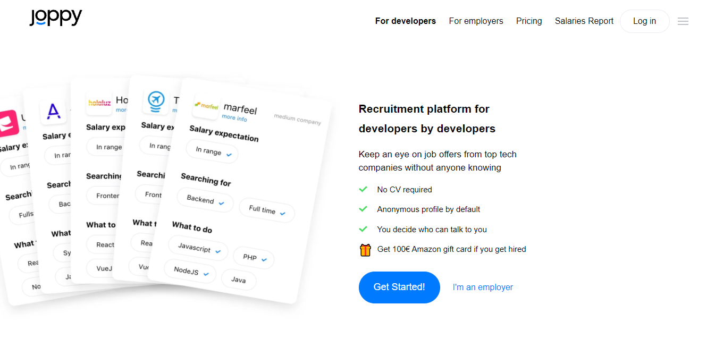

Nome: | Joppy
Site: | https://www.joppy.me/
Descrição: | Joppy é uma aplicação de recrutamento de trabalhadores só focado na área de programação e tecnologias.
Vantagens: | Tem um sistema de chat, Oferece 100€ de Amazon Gift se for contratado por alguma empresa utilizando a Aplicação “Joppy”. Dá para fazer Login com o LinkedIn. Fácil encontra de Empregos por localidade e por cargos/filtros. Deteta a localidade donde está.
Desvantagens: | Não tem aplicação Móvel.
O que falta: | Falta uma aplicação movel, visto que é tudo feito pelo website deles. Um sistema de site.

LinkedIn
Tabela 2 – Descrição do LinkedIn
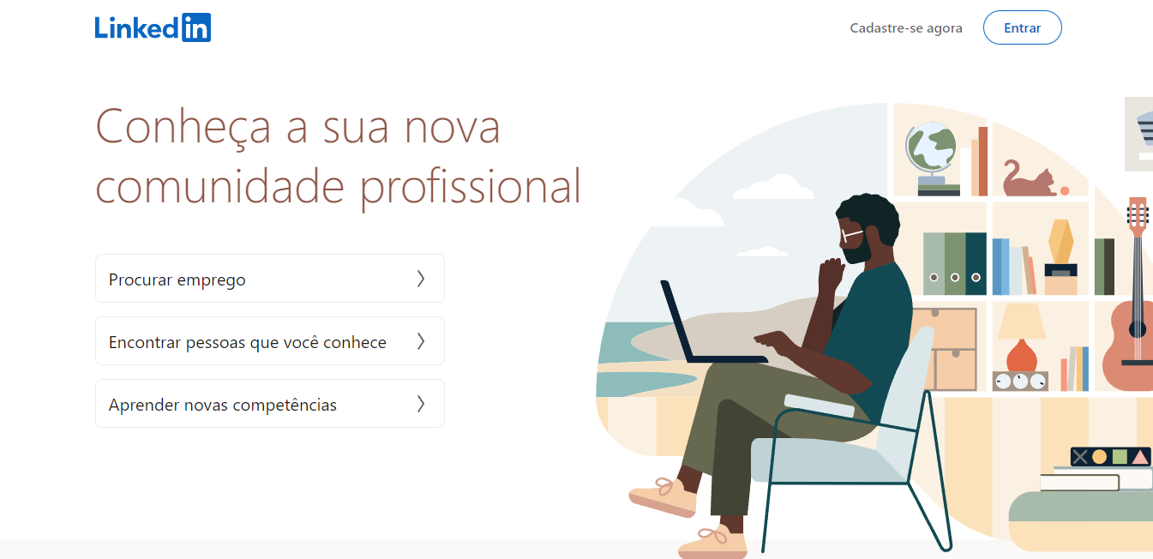

Nome: | LinkedIn
Site: | https://www.linkedin.com/
Descrição: | O LinkedIn é uma rede social onde os utilizadores podem criar conexões uns com os outros, procurar empresas, mandar currículos para as empresas. O LinkedIn é uma excelente ferramenta para aumentar o “networking” profissional dos utilizadores.
Vantagens: | Fácil encontra de Empregos por localidade e por cargos/filtros. Tem aplicação Móvel. Deteta a localidade donde está a usar o Website / Aplicação. Aumentar a visibilidade das empresas e dos empregadores.
Desvantagens: | Preço de anúncios mais elevado que muitas outras ferramentas.
O que falta: | No chat quando algum empregador manda mensagem a contactar uma pessoa deveria de aparecer logo no chat onde é que o sujeito trabalha, mas não acontece isso, só aparece o nome do Empregador e o utilizador tem que abrir primeiro o perfil da pessoa para saber donde vem e como o contactou.

Fiverr
Tabela 3 – Descrição do Indeed
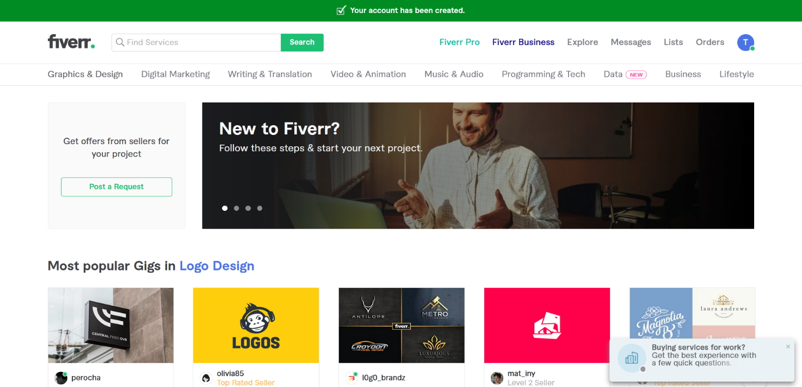
Nome: | Fiverr
Site: | https://www.fiverr.com/
Descrição: | A aplicação é mais virada para freelancers procurarem trabalhos para desenvolverem e serem pagos por isso e agora recentemente fazem contratos caso gostem do utilizador para continuar a fazer projetos para a empresa.
Vantagens: | Tem aplicação móvel, filtros para uma pesquisa fácil para o utilizador, utilizadores podem assinar contratos de trabalho para a empresa, serviços para Freelancers. Dá para ver os ganhos por mês, total e ratings.
Desvantagens: | Fiverr fica sempre com uma comissão, não dando o valor total ao utilizador. Pode ser difícil para “iniciantes”.
O que falta: | Falta aplicação móvel.

Comparação dos Sistemas
Tabela 4 – Resumo das características/funcionalidades dos Sistemas concorrenciais
Funcionalidades | Workr | LinkedIn | Joppy | Fiverr
Aplicação Móvel | X | X | - | X
Criar CV | X | - | - | -
Anexar Ficheiros | X | X | X | X
Swipe Left and Right | X | - | - | -
Pesquisa elaborada com Filtros | X | X | X | X
Mostrar Lista de Empresas | X | X | X | -
Chat | - | X | X | -
Ir buscar localização atual do utilizador | - | X | - | X

Enquadramento da análise concorrencial no SI
Foram escolhidos estes 3 sistemas pois os mesmos servem principalmente para encontrar várias empresas por zona e ver se o utilizador está interessado (ou não) na mesma e para conseguir contactar a empresa mais facilmente e muito mais rapidamente, mantendo o contacto com o empregador da mesma. Uns de requisitos e áreas especificas, outros algo mais global, podendo escolher pessoas de todas as áreas.
Permitiu-nos fazer uma pesquisa elaborada dos 3 sistemas que foram analisados, vendo o que falta nos mesmos e do que poderíamos por no nosso projeto “Workr”, dando ideias da mesma. Estudamos bem as funcionalidades de cada um e das funcionalidades que achamos que faltava nos projetos mencionados e ver como podemos implementar no nosso projeto também.

Incluímos esses 3 sistemas mencionados pois o tema do nosso projeto é o mesmo dos mencionados, ou seja, estudamos bem cada um deles para dar ideias do que vamos implementar e como o vamos implementar, seja em Design do mesmo ou até mesmo funcionalidades. As vantagens dos sistemas mencionados servem para termos algo em que podemos pegar e de talvez implementar no nosso projeto. O mesmo com as desvantagens, mas de não as implementarmos.
A vantagem do Fiverr foi boa para nos inspirar em fazer algo também com “Freelancing”. Do LinkedIn foi boa pois podemos também implementar algo em ir buscar a localização geológica no nosso Website ou até mesmo também em Mobile, e do Joppy de dar recompensas para os utilizadores caso consigam um emprego usando o website.

<Explicar:
- Porque é que foram escolhidos estes 3 sistemas no meio de tantos outros
- De que forma é que a presente análise irá impactar na estratégia de conceção e desenvolvimento do produto que resulta das atividades do projeto
- Enquadramento estratégico dos 3 sistemas no SI/projeto que vão desenvolver (razões pelas quais são importantes no vosso SI; vantagens e desvantagens da abordagem)
>

Roles e Requisitos do SI
<Descrição dos roles envolvidos. Requisitos funcionais base, requisitos funcionais extra, requisitos não funcionais (segurança, usabilidade, desenvolvimento, interoperabilidade, portabilidade, ...)>

Tabela 5 – Roles dos diferentes end-users do SI
Role | Descrição detalhada | Back-office | Front-office | App mobile
Sys Admin | Gestão do backoffice:  - ....  - ...  - ... | x
...

<Devem ser descritos todos os requisitos funcionais que o site deve apresentar (ponto de vista das funcionalidades que o sistema deve disponibilizar)
ID: Nomenclatura exemplo separada por tipo front-office, back-office, app mobile
Descrição: Sujeito + Ação (com o verbo “deve”). Ex: O sistema deve apresentar os detalhes de uma música.
Prioridade: Alta, Média, Baixa (diz respeito à sua implementação, se é fulcral para o objetivo do sistema)
>

Tabela 6 – Requisitos funcionais Front-Office
# | Requisito | Prioridade
RF-FO-01 |  | Alta
RF-FO-02 |  | Média
RF-FO-03 |  | Baixa

Tabela 7 – Requisitos funcionais Back-Office
# | Requisito | Prioridade
RF-BO-01 |  | Alta
RF-BO-02 |  | Média
RF-BO-03 |  | Baixa

Tabela 8 – Requisitos funcionais App mobile
# | Requisito | Prioridade
RF-AM-01 |  | Alta
RF-AM-02 |  | Média
RF-AM-03 |  | Baixa

<Devem ser descritos todos os requisitos não funcionais que o site deve apresentar (ponto de vista do que sistema deve ser). Uma tabela para cada tipo de RNF.
ID: Nomenclatura exemplo
Descrição: Sujeito + Ação (com o verbo “deve”). Ex: O sistema deve utilizar a API xpto.
Prioridade: Alta, Média, Baixa (diz respeito à sua implementação, se é fulcral para o objetivo do sistema)
Usabilidade (Usability) – foca-se na perspetiva da interação com o utilizador (facilidade de uso). Ex: A interface do website deve ser user-friendly e fácil de usar.
Fiabilidade (Reliability) – habilidade do software se comportar de forma consistente e aceitável para o utilizador; é a probabilidade e percentagem do software funcionar sem falhas para um período específico de tempo ou uso. Ex: Os candidatos devem aceder aos seus currículos 98% das vezes, sem falhas.
Segurança (Security) – define como o sistema se encontra protegido ou como deve ser efetuado o acesso ao sistema. Ex: Devem ser efetuadas 2 cópias de segurança dos dados do sistema diariamente, sendo que 1 delas deve encontrar-se em local externo.
Eficiência (Performance) – definem o quão bem o sistema lida com capacidade, taxa de transferência e tempo de resposta (desempenho, espaço, tempo) Ex: O tempo de carregamento do website não deve superior a 1 segundo.
Disponibilidade (Availability) – define o tempo de funcionamento do sistema, o tempo que leva para reparar uma falha e o tempo entre ciclos. Ex: O diretor de recursos humanos deve poder publicar empregos no site durante a semana e ao fim-de-semana, a qualquer hora do dia (disponibilidade 24x7).
Ambiente (Portability) – especificam o ambiente operacional do sistema (capacidade de adaptação). Ex: O sistema deve ser capaz de correr no SO Windows e Linux.
Desenvolvimento (Implementation) – indicam restrições ao uso de ferramentas ou linguagens de programação; ou do desenvolvimento do projeto em si; standards. Ex: O sistema deve ser desenvolvido utilizando a linguagem de programação Java.
>

Tabela 9 – Requisitos Não funcionais
# | Requisito | Tipo | Prioridade
RNF-01 |  | Usabilidade | Alta
RNF-02 |  | Segurança | Média
RNF-03 |  | ... | Baixa
RNF-04

User Stories
<Devem ser especificados os requisitos funcionais do ponto de vista do utilizador sob forma de User Stories As issues devem ser estimadas em Story Points utilizando a sequência de Fibonacci: 1, 2, 3, 5, 8, 13, 20 (máx).>
As a <role>, I want <goal/desire> so that <benefit>
(Como um <função>, eu quero <objetivo/desejo> para que <benefício>)
Exemplo: Como Administrador de Bases de Dados, eu devo ser capaz de reverter um número selecionado de dados para que a versão anterior a eles seja restaurada.
Focar nestes 3 e evitar o Como (excluir aspetos de desenho, interface design statements).
“Como [persona],” – Para quem estamos a construir isto? Não estamos atrás de um título de trabalho, estamos atrás da persona da pessoa. Entendemos como a pessoa funciona, como pensa e como se sente.
“eu [quero/gostaria que],” – Aqui descrevemos o intuito, mas não as funcionalidades que eles usam. O que é que eles estão a tentar atingir? Deve ser livre da implementação – se estivermos a descrever algo específico da UI, e não o objetivo do utilizador, estamos a perder o objetivo.
“[para quê].” – como é que o desejo imediato deles para fazer algo se integra na big picture? Qual o objetivo geral que estão a tentar atingir? Qual o principal problema que precisa de ser resolvido?

Título: US1 – Efetuar lançamento de dados | SP: 3
Descrição: Como jogador quero ser capaz de lançar os dados de forma a poder fazer a jogada
Critérios de Aceitação:
- Só é possível efetuar uma jogada de cada vez
- As faces dos dados têm de ser visíveis após o lançamento
Título: US2 – Adicionar cliente | SP: 5
Descrição: Como utilizador quero poder adicionar um cliente de modo a ficar registado
Critérios de Aceitação:
- Os campos nome, morada, contato e NIF têm de ser obrigatoriamente preenchidos
- Não pode haver um cliente com o mesmo NIF
Título: US – | SP:
Descrição:
Critérios de Aceitação:

Título: US | SP:
Descrição:
Critérios de Aceitação:

Título: US | SP:
Descrição:
Critérios de Aceitação:

Título: US | SP:
Descrição:
Critérios de Aceitação:

Diagrama de Classes/Modelo de Dados
<Diagrama de classes/modelo de dados do projeto e respetiva explicação>
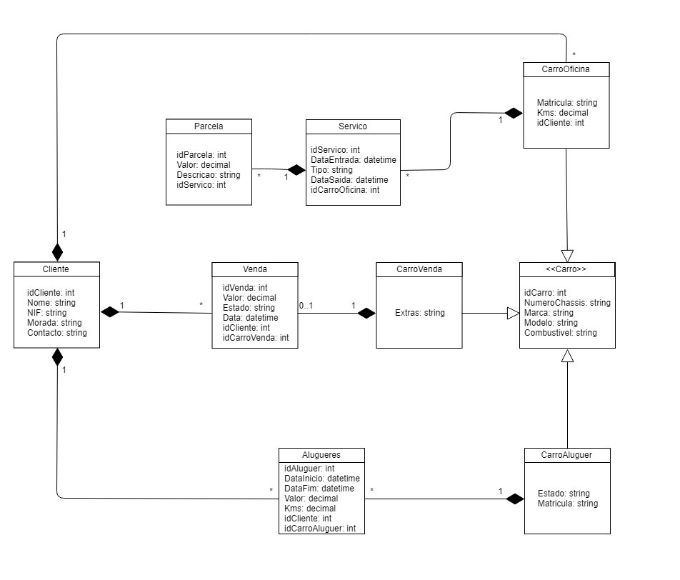
Figura 1 – Diagrama de classes do SI

Wireframes/Mockups
<Desenho dos wireframes já a aproximarem-se de mockups (mais detalhados). 1 para cada ecrã principal tanto para a app móvel como para o website>

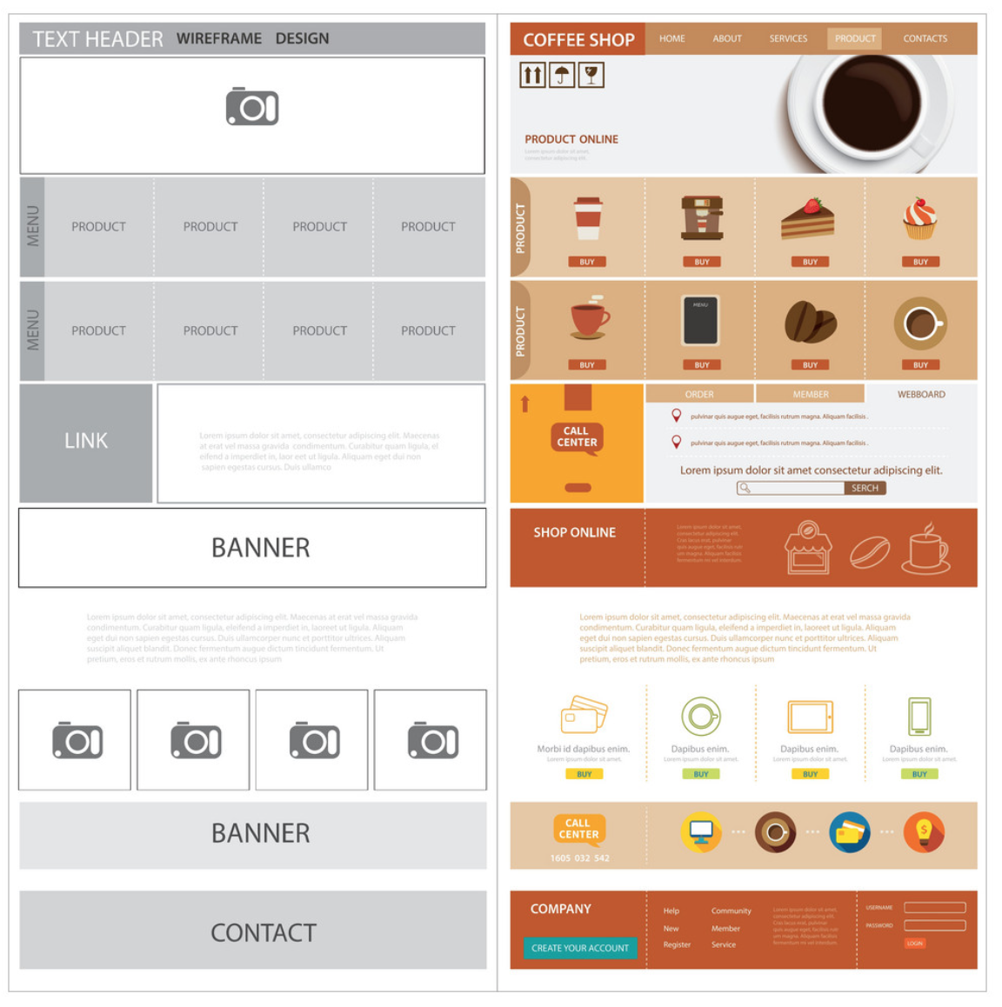
Figura 2 – Wireframe/Mockup do ecrã principal (no exemplo: esq. Wireframe; dir. Mockup)

